Adam horyna Handout – Nietzschův Zarathustra 26.2.2019

Zarathustruv sestup
Zarathustra odchází ve třiceti letech do hor, osamostatňuje se ukazuje se jako svébytná bytost, jako individualita schopná žít z „vlastního pramene“. Po deseti letech samoty rozpoznává jakýsi úděl.

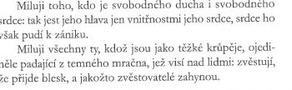
„Miluji ty kdož nedovedou žíti, leda když zanikají, neboť jejich zánik je přechodem“. Přímá tak konec svého klidu, své „moudrosti která se mu omrzela“, a chystá se na sestup, který je podmínkou sebepřekonání, chystá se zvěstovat. Jeho řeč bude v mnoha ohledech prorocká, náboženská.
Sestupuje a začíná svůj zánik, aby se stal prorokem nadčlověka.

Zarathustra a kmet
Zarathustra se setkává po sestupu s postavou osamoceného starce. Musíme si uvědomit v čem jsou si oba podobní a v čem jsou rozdílní:
a)Podobnosti
Kmet Zarathustru poznává, i on se jaksi „vzdálil od množství“, spojuje je tak pohrdání. Zarathustra též procházel „náboženskou fází“ života, ale už není velbloudem, ani lvem který by „nesl svůj oheň do údolí“. Je něčím dalším.
b)Rozdíly
Zarathustra se obrací k člověku, a v tom bude jeho smrt.
Kmet se obrací v lásce k bohu, tato láska je láskou k dokonalému k věčnosti.
Mimochodem některá slova kmetova se o pár stránek dále doslova splní (noční chodec, posměch davu)

Rozhovor je přátelský, je to rozhovor který však musí brzy skončit, aby kmet neztratil svůj klid, svého Boha. Stařec totiž ještě nezaslechl (doba to už tuší, nebo ví) že bůh je mrtev. Doba si to však musí uvědomit, musí vyložit význam smrti Boha, musí podat vlastní interpretaci, individualizovat se.

„Hlásám vám nadčlověka“
-Jaký je tento nadčlověk?
-Chápe svůj účel jako sebepřekonání, a svůj život jako prostředek k tomuto sebepřekonání.
-O zvířeti v sobě ví, nezapírá ho, a toto zvíře přímá, zároveň ví, že je víc.
-V nadčlověku se ukazuje něco o světě samém, ten je bytostně bojem, svárem, vůlí (k moci).
-Zůstává „věrný zemi“, brání se víře v zásvětí, smysl života je tady, ne jinde. Nesmí životem zneuznat, pro Nietzscheho, je kněz „travičem života z povolání“)
Cení si tělo, jeho duše je duší těla.
-Převrací hodnoty (křesťanské, především pak soucit), a nelituje se.

Provazochodec a šašek
Provazochodec je člověkem který touží, a který se překonává, dává všanc svůj život, snaží se o velikost a veliký čin.
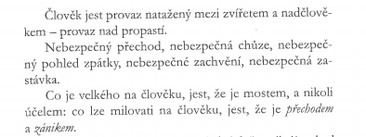
Tento Provazochodec je:
-Provazem nad propastí která značí smrt.
-Tím kdo jde dopředu a snaží se o něco nesnadného.
-Tím kdo poutá pohledy diváků, vyniká,
-Šašek reprezentuje zběsilost a šílenctví, touhu jít uspět která nás žene kupředu, a která způsobuje ztrátu rovnováhy.

Poslední člověk

Poslední člověk je tím kdo netouží, řekl bych že je ne-historický.(vzdává se nároku na jakoukoliv velikost), je umírněný ,pragmatik, snaží se o střednost, a dobré žití. Není ani tolik náboženský spíše se vysmívá a straní velkolepých gest a činů. Jeho svár i jeho smíření nejsou opravdové. Odvolává se na nutnost, praktickou potřebu je konformní.
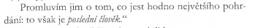
Ptá co věci jsou, rozumuje spíše než by prožíval

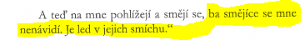

„Svou ctí se ti zaručuji příteli“
Provazochodec padá na zem, bleskurychle mění svojí pozici, z toho kdo je středem pozornosti, na toho kdo děsí svým umíráním. Jediný kdo zůstává „věrný“ je Zarathustra, který se neděsí smrti.
Můžeme mluvit o soucitu, lítosti? Řekl bych že by jsme měli mluvit spíše o pochopení, uctění.

